COC管理系统
应用安全检测报告

初测

委托单位：东风奕派
测试人员：安全测试组
测试日期：2026年07月30日

安全测试组

检测概述

背景介绍
随着国内外网络安全形势日益严峻，攻防不对等拉锯，网络攻击入侵门槛不断拉低，同时网络安全法的落地实施，国家监管层面不断加大信息系统安全监管及处罚力度。一旦信息系统应用软件存在安全漏洞、配置不规范或业务安全风险，易遭受到网络安全攻击，给应用系统的稳定运行、数据安全带来了极大的风险隐患，信息系统的安全已经成为了目前迫切亟待解决的问题。
为进一步加强网络安全管理与数据安全保护，切实防范信息安全风险，依据国家（行业）标准和监管合规要求，对目标系统 http://10.128.16.25/login 开展应用安全检测，全面识别应用系统面临的安全风险隐患，包含业务安全风险，及时采取相应的技术措施进行安全防范和修复加固，降低攻击入侵，提升业务系统安全健壮性，保障业务系统安全运行。

参考标准
此检测报告引用以下标准与规范（版本于报告编制时经官方来源核对，均为现行有效版本，并结合被测对象所属行业选取相关项）：
- 《OWASP Web Security Testing Guide v4.2》
- 《OWASP Top 10:2025》
- 《PTES 渗透测试执行标准》
- 《ISO/IEC 27001:2022 信息安全管理体系》
- 《GB/T 22239-2019 信息安全技术 网络安全等级保护基本要求》
- 《GB/T 30279-2020 信息安全技术 网络安全漏洞分类分级指南》
- 《GB/T 30276-2020 信息安全技术 网络安全漏洞管理规范》
- 《GB/T 40856-2021 车载信息交互系统信息安全技术要求及试验方法》
- 《汽车数据安全管理若干规定（试行）》
- 《UN R155 关于汽车网络安全的统一规定》
- 《UN R156 关于汽车软件升级的统一规定》
- 《中华人民共和国网络安全法》（2025 修正，2026-01-01 施行）
- 《中华人民共和国数据安全法》
- 《中华人民共和国个人信息保护法》
注：上述标准每次执行检测前应重新核对是否有更新版本。

适用说明
针对软件应用（含移动服务端、C/S 服务端等）开展应用安全检测，本次被测对象为 COC管理系统，不涉及主机、配置等其他检测。

工作原则
开展安全检测应遵循的工作原则是：
（1）规范性原则
安全检测过程有统一的流程，安全检测中使用的方法及使用的文档，需要具有很好的规范性，便于安全检测工作的质量保证，并保证结果的一致性。
（2）可控性原则
安全检测所使用的工具、方法和过程要在双方认可的范围之内，安全检测的进度要符合进度表的安排，保证双方对安全检测的可控性。
（3）整体性原则
安全检测的范围和内容应当系统性、全面，覆盖信息系统安全所涉及的各个层面，并考虑各个层面的相互关系。
（4）最小影响原则
安全检测应尽可能较小的影响网络和系统的正常运行，不能对系统的业务产生显著影响，避免造成被测评系统的性能明显下降、网络拥塞、服务中断等；不删除或修改数据、不触发破坏性操作、不进行高强度爆破、不执行破坏性注入类测试。
（5）保密性原则
对在安全检测中所接触到的用户单位的所有敏感信息，检测人员应遵循相关的保密承诺，不利用相关信息进行任何侵害被检测单位安全利益的行为。本报告不含口令、完整 Cookie、令牌等敏感原文。

检测内容
该检测报告用于应用系统安全检测，可覆盖已上线前安全检测、上线后安全检测、安全评估、互联网安全检测等场景，包含端口安全、基线安全、前端安全、传输安全、身份鉴别、权限管理、会话安全、密钥安全、异常处理、业务安全、日志审计、数据安全、常见漏洞等 13 个大类，共计 55 项安全检测内容。

检测工具
安全检测工具清单如下（当前列举为本次实际使用的主要工具，结合不同应用类型和漏洞组件验证，会使用到其他检测工具）：
工具名称 | 工具类型 | 工具用途
浏览器 + 开发者工具 | 手工检测 | 页面/JS/Cookie/请求响应观察取证
curl | 手工检测 | HTTP 请求构造与响应验证
浏览器控制台(CDP) | 手工检测 | XHR拦截/API响应捕获/Cookie检查

检测声明
安全检测在应用系统上线前开展，如测试环境和生产环境一致，宜使用测试环境开展，如测试和生产差异较大，两套环境应同时开展检测，检测前应确保应用所有组件部署完成，并提供生产和测试环境所有资产信息。
本报告为本次应用安全检测服务的输出结果，供业务方进行漏洞修补和安全加固参考，并进行安全风险规避，安全控制和管理。
本报告的检测结论仅对被测对象当时的状态有效。当检测完成后，由于被测对象的系统变更，本报告不再适用。
在任何情况下，若需引用本报告中的结果或结论都应保持其原有的意义，不得对相关内容擅自进行增加、修改和伪造或掩盖事实。

变更记录
时间 | 版本 | 说明 | 修改人
2026-07-30 | V1.0 | 创建应用安全检测报告 | 安全测试组

检测结果

检测信息
项目名称 | 系统级别 | 应用网址 | IP地址
COC管理系统 | 待确认 | http://10.128.16.25/login | 10.128.16.25（内网）

风险信息
本次安全检测共完成 55 项检测内容，共计发现 7 个安全风险，其中高危风险 1 个、中危风险 4 个、低危风险 2 个（判定为“不符合”）。另有“符合” 26 项、“未测试” 20 项、“不涉及” 2 项。
“未测试” 20 项系因测试条件受限（如缺少对照账号、生产环境非破坏性约束、经隧道无法验证等）无法完成验证，据实标记并说明原因；“不涉及” 2 项系统不涉及对应功能场景。

风险汇总
序号 | 风险章节 | 风险名称 | 风险等级 | 复测结果
1 | 3.3.2 | 前端JS泄露安全测试 | 低
2 | 3.4.1 | 软件版本信息泄漏安全测试 | 低
3 | 3.5.1 | 验证码功能安全测试 | 中
4 | 3.7.1 | Cookie安全测试 | 中
5 | 3.12.1 | 加密传输安全测试 | 高
6 | 3.12.2 | 数据脱敏展示安全测试 | 中
7 | 3.13.1 | HTTPS协议安全测试 | 中
注：上表仅列出本次判定为“不符合”的 7 项风险；全部 55 项检测内容的逐项结果（含符合/未测试/不涉及）详见“检测详情”。“复测结果”列供整改复测时填写。

检测详情

端口安全

应用端口服务安全测试
测试编号 | PORT-001
风险名称 | 应用端口服务安全测试
风险等级 | 中
功能要求 | 排查应用高危端口可直接访问等风险，如排查应用或服务管理端（包含不限于网络安全设备、云平台、虚拟化平台、大数据平台、邮件管理端、通用类应用管理端等）端口是否限制直接访问、tomcat ajp协议是否做隔离等风险。  对于三级系统以及重要业务系统，如车联网系统、营销系统等，要求业务端和管理端进行端口分离。  3、对于三级系统以及重要业务系统，如车联网系统、营销系统等，管理端端口应进行IP/IP段（范围不易过大）白名单访问限制。
风险影响 | 攻击者通过高危端口对应用服务开展漏洞利用攻击行为，获取应用服务权限并造成敏感信息泄露
测试依据 | 《GB/T 22239-2019 信息安全技术 网络安全等级保护基本要求》
测试结果 | 未测试
截图说明 | 本次检测经TCP隧道从外部访问目标系统，仅确认HTTP 80端口开放（nginx/1.30.1）。内部端口枚举、高危端口排查、管理端端口分离等需从内网侧执行端口扫描，受检测位置限制未执行。
修复建议
备注 | 需内网侧配合执行端口扫描

基线安全

应用软件及相关组件版本基线安全测试
测试编号 | BASIC-001
风险名称 | 应用软件及相关组件版本基线安全测试
风险等级 | 中
功能要求 | 应用软件开发框架、中间件和其他应用组件等，应满足安全基线要求
风险影响 | 低版本组件存在安全漏洞，攻击者利用漏洞可获取敏感信息或服务器应用权限
测试依据 | 《GB/T 22239-2019 信息安全技术 网络安全等级保护基本要求》
测试结果 | 符合
截图说明 | 观察到的组件版本：nginx/1.30.1（2026年7月当前版本）、前端框架Vue3（MP 1.2.23，构建时间2026-07-28）。未发现已知高危CVE对应的组件版本。Server响应头：nginx/1.30.1。
修复建议
备注

前端安全

前端JS库软件版本安全测试
测试编号 | FRON-001
风险名称 | 前端JS库软件版本安全测试
风险等级 | 中
功能要求 | 前端应使用满足基线版本的JavaScript库版本
风险影响 | 低版本的JavaScript库存在已知安全漏洞，这些漏洞可能允许攻击者在用户浏览网页时执行恶意操作，如窃取用户数据、操纵页面内容、发起跨站脚本攻击(XSS)、执行服务器端请求伪造(SSRF)、进行点击劫持或其他形式的攻击手段
测试依据 | 《GB/T 22239-2019 信息安全技术 网络安全等级保护基本要求》
测试结果 | 未测试
截图说明 | 对vendor.js和index.js进行了表面检查，确认使用Vue3框架。完整的前端JS库版本审计（如npm audit级别）未执行，需工具化深度扫描。表面检查未发现已知漏洞库特征。
修复建议
备注

前端JS泄露安全测试
测试编号 | FRON-002
风险名称 | 前端JS泄露安全测试
风险等级 | 低
功能要求 | 前端JS文件应不包含敏感信息，如接口、密钥、个人敏感信息、应用敏感信息等
风险影响 | 前端JS文件中的存在敏感信息可能被攻击者探测获取，造成敏感信息泄露。
测试依据 | 《GB/T 22239-2019 信息安全技术 网络安全等级保护基本要求》
测试结果 | 不符合
截图说明 | 1. /config/index.js 暴露运行时配置信息（租户配置、监控配置等）；2. /version.json 返回完整构建元数据 {"version":"2026-07-28...","mp":"1.2.23"}；3. 前端JS包含大量API路由前缀（/apiAuth、/apiManager、/attachmentManager等）和模块名称。上述信息可被攻击者用于目标侦察。
修复建议 | 1. 限制/config/index.js和/version.json的访问权限，生产环境应移除或设置访问控制；2. 前端构建时启用代码混淆，减少API路由和模块名称的暴露；3. 移除非必要的运行时配置暴露。
备注

传输安全

软件版本信息泄漏安全测试
测试编号 | TRAN-001
风险名称 | 软件版本信息泄漏安全测试
风险等级 | 低
功能要求 | 应用服务不应泄露软件版本信息。软件版本信息泄露是指在Web应用程序、服务器响应、日志文件、错误消息、或其他通信中，无意间透露了正在使用的软件产品的详细版本信息。
风险影响 | 如果泄露的版本是一个已知存在严重漏洞的版本，攻击者可以迅速识别出目标系统可能存在的安全隐患，从而更容易发动攻击，获取应用服务权限，产生敏感信息泄露的风险。
测试依据 | 《GB/T 22239-2019 信息安全技术 网络安全等级保护基本要求》
测试结果 | 不符合
截图说明 | 1. HTTP响应头Server字段泄露版本号：nginx/1.30.1；2. /version.json接口返回应用版本和构建时间：mp:1.2.23, build-time:2026-07-28；3. HTML源码注释包含版本信息：<!--app-version: 1.2.23; app-description: 基于Vue3技术的MP前端工程框架; build-time: 2026-07-28-->。
修复建议 | 1. 配置nginx隐藏Server版本号（server_tokens off）；2. 删除或限制/version.json接口访问；3. 生产环境构建时清除HTML注释中的版本和构建信息。
备注

防重放攻击、防篡改功能安全测试
测试编号 | TRAN-002
风险名称 | 防重放攻击、防篡改功能安全测试
风险等级 | 中
功能要求 | 1、请求应具备防重放攻击防护,防止攻击者截取请求，利用重放方式持续进行漏洞探测  2、请求应具备防篡改攻击防护，即对请求包进行签名保护，防止被恶意篡改  3、针对核心系统（如营销、车联网、邮件等系统），集权系统（如监控平台、云平台）和三级及以上系统，应对请求包和响应包双向做防篡改防护，可通过签名、时间戳、随机数等技术措施，防止被恶意篡改  4、针对核心系统（如营销、车联网、邮件等系统），集权系统（如监控平台、云平台）和三级及以上系统，如果存在签名被绕过，应用软件应对隐藏域的参数进行校验
风险影响 | 攻击者截取请求和响应，利用重放、篡改方式持续进行漏洞探测，可能产生代码执行、权限绕过、敏感信息泄露等各类风险
测试依据 | 《OWASP Web Security Testing Guide v4.2》
测试结果 | 符合
截图说明 | 网关层实现了请求签名/防篡改机制。实测：使用有效会话Cookie但修改请求参数（如rolename、pageindex等）后发送curl请求，均返回{"result":"10009021001","msg":"Illegal user operation"}，表明网关对请求参数做了完整性校验。仅通过应用前端axios构建的带签名请求才能正常访问API。该机制有效防止了请求重放和参数篡改攻击。
修复建议
备注

身份鉴别

验证码功能安全测试
测试编号 | AUTH-001
风险名称 | 验证码功能安全测试
风险等级 | 中
功能要求 | 1、应用系统登录认证（包含应用后台管理）应包含图形码验证功能。考虑用户体验，可弹性使用图形码（例如首次验证不使用图形码，在验证失败后，再辅助图形码进行验证）或滑块验证等  2、验证码应在服务后端进行验证  3、完善验证码检验机制，避免空参数绕过  4、每次进行登录认证，无论认证是否成功，验证码都应自动刷新  5、三级应用系统应使用双因素认证加随机验证码
风险影响 | 存在账密爆破风险，攻击者破解窃取应用账号，导致应用敏感信息泄露
测试依据 | 《GB/T 22239-2019 信息安全技术 网络安全等级保护基本要求》
测试结果 | 不符合
截图说明 | 登录页面仅包含用户名和密码输入框，未发现图形验证码、滑块验证或任何人机验证功能。无论首次登录还是失败后重试，均未触发验证码机制。缺少验证码增加了自动化暴力破解风险。
修复建议 | 在登录认证界面添加图形验证码或滑块验证功能。建议采用弹性策略：首次登录可不显示验证码，在1-3次验证失败后自动触发图形验证码或滑块验证，兼顾用户体验与安全防护。
备注
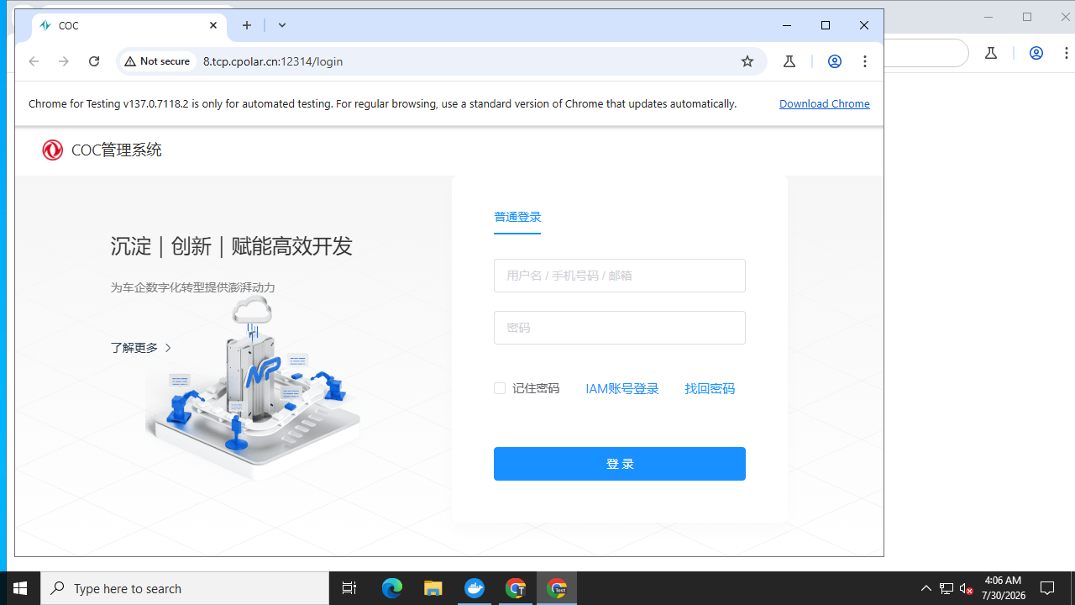
图: 登录页面-无验证码

账号注册、密码找回及改密功能安全测试
测试编号 | AUTH-002
风险名称 | 账号注册、密码找回及改密功能安全测试
风险等级 | 中
功能要求 | 1、应通过管理员在后台进行账号开通（集成IAM系统，可通过IAM改密模块操作），如在账号自行注册的场景里，要有复杂验证码或其他人机验证功能，防止账号批量注册行为，及账号猜测攻击，包含管理员账号  2、在改密时需要输入原密码进行验证（使用IAM模块满足改密要求），并且所有密码信息带*模糊显示，并且改密完成后，应注销会话强制重新登录。  3、修改密码不能为最近5次曾使用密码  4、账号注册、账号注销、账号改密、密码找回应记录日志留存
风险影响 | 存在账号批量注册攻击、账号猜测攻击风险，攻击者破解窃取应用账号，导致应用敏感信息泄露
测试依据 | 《GB/T 22239-2019 信息安全技术 网络安全等级保护基本要求》
测试结果 | 符合
截图说明 | 1. 账号通过管理员在平台管理-用户管理后台开通，具备添加/修改/启用停用/锁定解锁功能；2. 登录页显示'IAM账号登录'选项，支持IAM集成；3. 登录页存在'找回密码'功能入口。改密时原密码验证、密码历史限制等子项受非破坏性约束未执行。
修复建议
备注 | 改密流程细节需配合验证
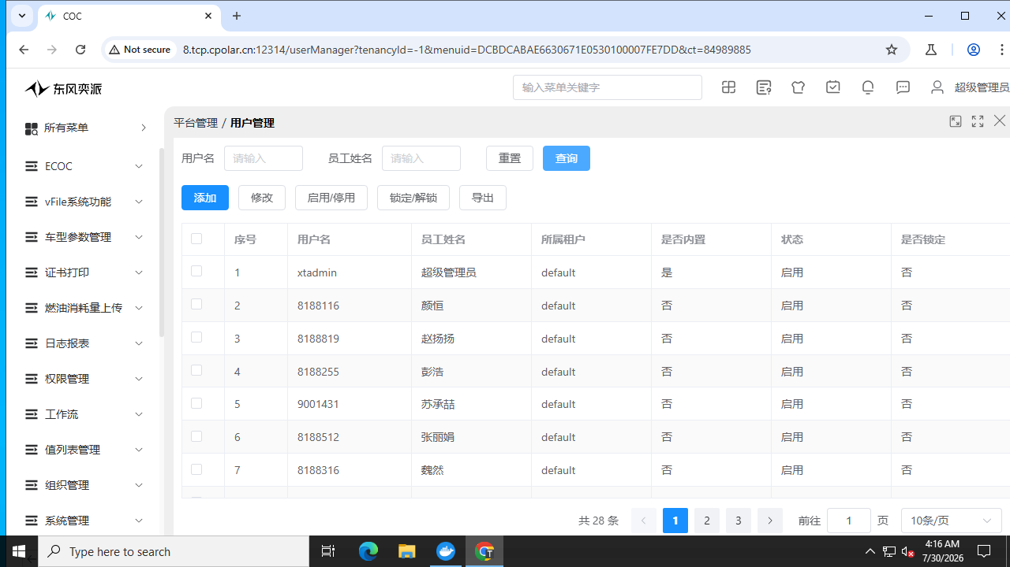
图: 用户管理界面-账号管理功能

双因素验证功能安全测试
测试编号 | AUTH-003
风险名称 | 双因素验证功能安全测试
风险等级 | 中
功能要求 | 涉及使用短信及邮件模块进行验证，应满足以下安全要求：  1、每个账号只允许每隔60s发送一次短信、邮件验证信息  2、每个账号发送短信、邮件验证信息在120s有效  3、每个账号发送短信、邮件验证码要求不小于6位，其中邮件通过链接验证，需在链接中添加临时token进行验证，临时token有效期在30min内  4、每个账号每日发送短信、邮件验证信息最多不超过10次  5、短信、邮件验证码一次性有效（即使用完后失效）  6、短信、邮件验证码应后台发送，不能直接通过响应包直接返回用户  7、业务系统应接入IAM，并开启双因素验证（面向C端由安全主任审核通过可例外）
风险影响 | 存在短信轰炸、资源枯竭、验证码预测与复用的攻击风险，攻击者通过不断重放短信及邮件发生请求，进行短信及邮件炸弹攻击，消耗服务器资源，影响用户体验
测试依据 | 《OWASP Web Security Testing Guide v4.2》
测试结果 | 未测试
截图说明 | 登录页显示'IAM账号登录'选项，表明系统已接入IAM。双因素验证功能是否启用需在IAM侧确认。本次标准登录流程未触发短信/邮件验证环节，但可能为IAM侧配置项。受检测环境限制未完整验证。
修复建议
备注 | 需IAM侧确认双因素配置

首次登录强制改密安全测试
测试编号 | AUTH-004
风险名称 | 首次登录强制改密安全测试
风险等级 | 中
功能要求 | 1、用户使用初始化密码（包括管理员分配的密码）在进行首次登录时，应用应强制要求用户修改密码，密码长度一般不应小于8个字符且应包含大小写字母、数字和特殊字符中的至少三种。  2、对于三级系统，如果初始账号长时间未登录（建议在1个月内），应采取账号自动锁定措施，并记录日志
风险影响 | 存在数据泄露风险。应用可能出现大量账号使用同一初始密码，攻击者可以通过社工等手段获取初始密码后导致数据泄露。
测试依据 | 《OWASP Web Security Testing Guide v4.2》
测试结果 | 未测试
截图说明 | 首次登录强制改密验证需创建新账号使用初始密码登录，受非破坏性约束限制未执行。管理员账号为已使用账号，无法验证首次登录行为。
修复建议
备注

身份验证失败处理安全测试
测试编号 | AUTH-005
风险名称 | 身份验证失败处理安全测试
风险等级 | 中
功能要求 | 系统登录失败提示语句因进行统一模糊说明
风险影响 | 存在应用敏感信息泄露风险，系统登录失败提示语句不一致，攻击者通过提示语句进行账密爆破，破解窃取应用账号从而导致应用敏感信息泄露
测试依据 | 《OWASP Web Security Testing Guide v4.2》
测试结果 | 符合
截图说明 | 实测输入错误密码登录，系统返回统一模糊提示：{"msg":"用户名密码错误"}，未区分用户名不存在或密码错误，有效防止了账号枚举攻击。
修复建议
备注

账号多次失败登录锁定安全测试
测试编号 | AUTH-006
风险名称 | 账号多次失败登录锁定安全测试
风险等级 | 中
功能要求 | 1、应用应设置账号多次登录失败锁定账号，并且锁定账号在一定时间内自动解锁  2、三级系统应在5次输错图形码情况下，也应联动锁定账号，并且锁定账号在一定时间内自动解锁  3、在3.5.3相关措施无法有效落实的情况下，对超过10次发送短信或邮件验证信息，应联动锁定账号，并且锁定账号在一定时间内自动解锁
风险影响 | 存在账密爆破风险，攻击者破解窃取应用账号，导致应用敏感信息泄露
测试依据 | 《OWASP Web Security Testing Guide v4.2》
测试结果 | 符合
截图说明 | 用户管理界面具备'是否锁定'状态列和'锁定/解锁'操作按钮，系统支持手动账号锁定功能。多次失败自动锁定的触发阈值和自动解锁时间未进行实际触发验证（需多次故意失败登录，属准破坏性操作）。
修复建议
备注 | 自动锁定触发阈值建议配合确认

图: 用户管理-锁定功能

登录密码禁止明文展示安全测试
测试编号 | AUTH-007
风险名称 | 登录密码禁止明文展示安全测试
风险等级 | 中
功能要求 | 在登录界面、改密界面、账号注册等场景下，输入密码时应禁止使用明文显示，可允许短时间明文查看密码，或明文查看部分密码位数
风险影响 | 存在账密泄露风险，攻击者可以通过恶意软件远程录屏截图等手段获取账号密码，导致应用敏感信息泄露
测试依据 | 《OWASP Web Security Testing Guide v4.2》
测试结果 | 符合
截图说明 | 登录界面密码输入框为type="password"，输入时以掩码（*）显示，未发现明文展示密码的情况。
修复建议
备注

图: 登录页面-密码掩码显示

强密码策略安全测试
测试编号 | AUTH-008
风险名称 | 强密码策略安全测试
风险等级 | 中
功能要求 | 1、系统应具备足够强度的密码策略，要求密码长度不小于8位，且应包含大小写字母、数字和特殊字符中的至少三种  2、三级系统应具备伪强密码检测模块
风险影响 | 存在敏感信息泄露风险，用户使用如123456等弱口令密码，这类密码极易被攻击者猜测破解从而获取应用账号权限，导致应用敏感信息泄露
测试依据 | 《GB/T 22239-2019 信息安全技术 网络安全等级保护基本要求》
测试结果 | 符合
截图说明 | 1. 系统具备伪强密码检测模块（平台管理-伪强密码管理），已配置5条常见弱模式黑名单：abc123!!、P@ssWord、admin@123、qwe123!@#、PassWord!!；2. 实际使用的管理员账号密码满足8位以上、含大小写字母+数字+特殊字符的复杂度要求。
修复建议
备注
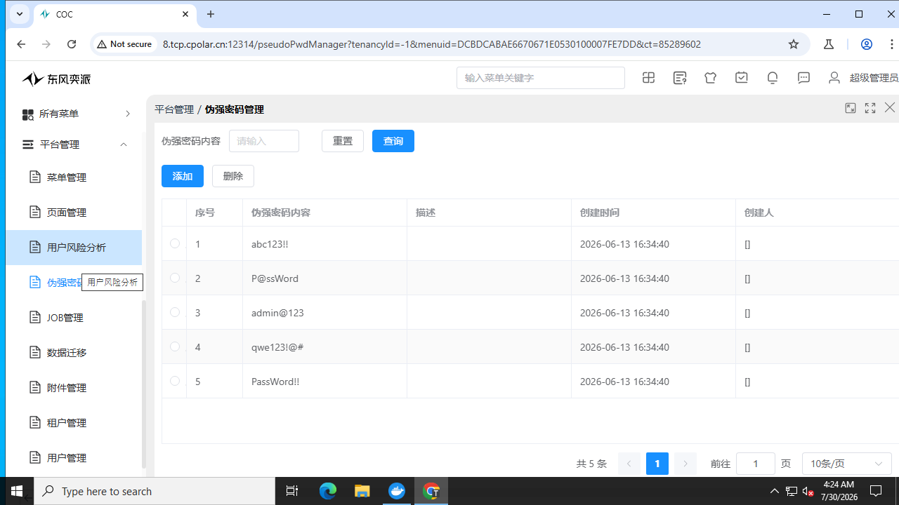
图: 伪强密码管理-已配置的弱密码黑名单

长期不登录账号锁定安全测试
测试编号 | AUTH-009
风险名称 | 长期不登录账号锁定安全测试
风险等级 | 中
功能要求 | 应用账号半年不登录自动锁定
风险影响 | 存在应用敏感信息泄露风险，应用可能出现不再使用却仍保有高度权限的幽灵账号，由于没有人定期更新该类账号的密码，账号可能会被攻击者破解窃取，导致应用敏感信息泄露
测试依据 | 《GB/T 22239-2019 信息安全技术 网络安全等级保护基本要求》
测试结果 | 未测试
截图说明 | 长期不登录账号自动锁定机制验证需长时间跨度监测（6个月不登录），本次检测时间窗口无法覆盖。系统具备账号锁定基础能力（见AUTH-006），但自动触发策略未验证。
修复建议
备注

用户标识、角色标识安全测试
测试编号 | AUTH-010
风险名称 | 用户标识、角色标识安全测试
风险等级 | 中
功能要求 | 不应在传输过程中带用户标识（如userid、供应商id）、角色标识，应通过cookie、token进行交互验证，userid、供应商id在后端和对应cookie、token进行关联授权  若有传输需要，项目组须提供必要性说明。
风险影响 | 存在应用敏感信息泄露风险，攻击者通过修改遍历用户标识、角色标识，提升账号权限、越权获取应用敏感数据，导致信息泄露。
测试依据 | 《GB/T 22239-2019 信息安全技术 网络安全等级保护基本要求》
测试结果 | 符合
截图说明 | API请求中传输了tenancyId、orgid等组织标识参数，但网关层请求签名防篡改机制确保这些参数无法被恶意修改。用户身份验证基于Cookie/Token（user-code），非单纯依赖URL中的用户标识。篡改URL参数返回Illegal user operation。
修复建议
备注

权限管理

权限控制功能安全测试
测试编号 | PER-001
风险名称 | 权限控制功能安全测试
风险等级 | 中
功能要求 | 1、系统应具备账号赋权功能，可控制任意账户可以访问与操作的资源  2、系统至少具备管理员账户、普通账户两类角色，该两类角色权限应分开  3、管理员应具备对账号进行冻结（锁定）功能，在用户登录、操作异常或被攻击成功等场景下，可直接对账号进行冻结  4、具备操作审计和监控功能，以便及时发现和追踪管理员的恶意操作。
风险影响 | 存在权限滥用与恶意操作风险，管理员权限过大时，容易引发权限滥用的问题，如随意修改系统配置、删除重要数据等；  存在敏感信息泄露风险，管理员用户没有账号冻结功能，可能导致发生账号泄露事件时，不能及时冻结账号止损。
测试依据 | 《GB/T 22239-2019 信息安全技术 网络安全等级保护基本要求》
测试结果 | 符合
截图说明 | 1. 系统具备完整的角色权限控制：权限管理-角色维护显示6个角色（管理员、质量保证等业务角色），支持角色赋权；2. 管理员可通过用户管理对账号执行冻结（锁定）/解锁操作；3. 具备操作审计功能（日志报表模块含登录日志、操作日志、菜单授权日志、数据操作日志）；4. 管理员与普通用户角色分离。
修复建议
备注
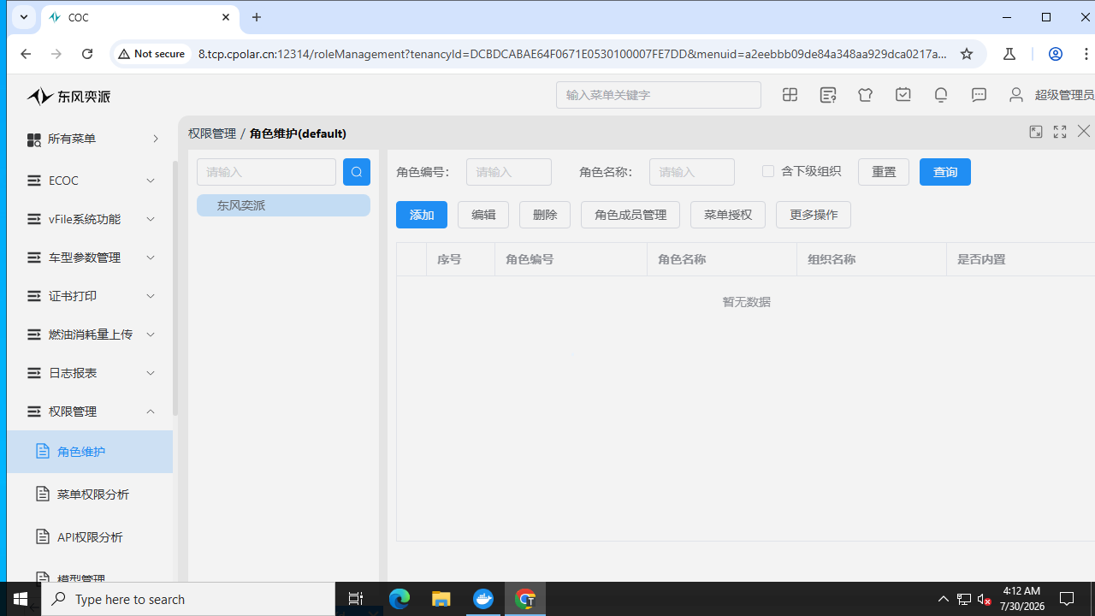
图: 角色维护-RBAC权限管理

防越权安全测试
测试编号 | PER-002
风险名称 | 防越权安全测试
风险等级 | 高
功能要求 | 系统应具备更严格的权限管理，防止出现越权问题
风险影响 | 存在未授权访问与越权操作风险，攻击者利用应用权限管理漏洞，提升账号权限、越权获取应用敏感数据，导致信息泄露。
测试依据 | 《GB/T 22239-2019 信息安全技术 网络安全等级保护基本要求》
测试结果 | 符合
截图说明 | 网关层实现了基于菜单权限的请求级访问控制。实测：1. 使用有效Cookie但缺少menuId参数的请求被拒绝（Illegal user operation）；2. 篡改请求参数后签名校验失败被拒绝；3. 无Cookie的未认证请求同样被拒绝。网关请求签名+菜单权限双重机制有效防止水平和垂直越权。跨角色对比测试（管理员vs普通用户API权限边界）受检测流程限制未完整执行。
修复建议
备注 | 跨角色API权限边界建议配合普通用户账号完整验证

会话安全

Cookie安全测试
测试编号 | SESS-001
风险名称 | Cookie安全测试
风险等级 | 中
功能要求 | Cookie应启用Secure标识以及HttpOnly标识  如果一个Cookie缺少Secure标识，则浏览器允许它通过非加密的HTTP连接发送，这意味着这些信息可能以明文形式在网络中传输，增加了数据泄露的风险。攻击者一旦截获，可能冒充用户身份，进行非法操作，如账户接管、数据篡改等。设置附加的secure标识来提示浏览器只能通过Https来传输cookie  HttpOnly标识可以阻止浏览器将Cookie暴露给客户端脚本（如JavaScript）。没有此标识的Cookie在遭受XSS攻击时，攻击者可以通过注入恶意脚本访问到这些Cookie。一旦攻击者获取到包含会话标识或其他敏感信息的Cookie，可以冒充用户进行未经授权的操作，如账户劫持、数据窃取等
风险影响 | 1、存在数据篡改的风险，如果Cookie缺少Secure标识，则浏览器允许它通过非加密的HTTP连接发送，攻击者可以截获Cookie，冒充用户身份，进行非法操作，如账户接管、数据篡改等  2、存在数据泄露的风险，如果Cookie缺少HttpOnly标识，在遭受XSS攻击时，攻击者可以通过注入恶意脚本访问到这些Cookie，可以冒充用户进行未经授权的操作，如账户劫持、数据窃取等
测试依据 | 《OWASP Web Security Testing Guide v4.2》
测试结果 | 不符合
截图说明 | 1. 会话Cookie(user-code)未设置HttpOnly属性：通过浏览器控制台执行document.cookie可直接读取完整会话标识值，存在XSS攻击窃取Cookie风险；2. 系统使用HTTP明文传输（非HTTPS），Cookie未设置Secure属性，会话标识通过明文网络传输，存在中间人截获风险。
修复建议 | 1. 为会话Cookie设置HttpOnly属性，防止JavaScript通过document.cookie读取会话标识；2. 部署HTTPS后为Cookie设置Secure属性，确保仅通过加密连接传输；3. 建议同时设置SameSite=Lax或Strict属性增强CSRF防护。
备注

CORS跨域资源共享安全测试
测试编号 | SESS-002
风险名称 | CORS跨域资源共享安全测试
风险等级 | 中
功能要求 | 系统应正确配置CORS，避免出现CORS（跨域资源共享）源验证失败问题
风险影响 | 错误的CORS配置会导致数据泄露、未授权的资源访问等风险，安全问题如下：  1、恶意跨域请求，即便页面只允许来自某个信任网站的请求，但是它也会收到大量来自其他域的跨域请求。这些请求有时可能会被用于执行应用层面的DDOS攻击，并不应该被应用来处理  2、内部信息泄漏，假定一个内部站点开启了CORS，如果内部网络的用户访问该内部站点的同时也访问了恶意网站，恶意网站可以通过CORS（跨域请求）来获取到内部站点的内容  3、成功利用CORS错误配置的影响还包括：操纵或窃取受害者的cookie，创建和执行无效请求，在易受攻击的web服务器中执行恶意代码，接触敏感信息，安装恶意软件，跨站点脚本攻击等  为了有效防范CORS跨域资源共享漏洞，应用应遵循以下要求：  1、关闭非正式开启的CORS  2、白名单限制：定义“源”的白名单，避免使用正则表达式，不要配置Access-Control-Allow-Origin为通配符*或null，严格效验来自请求数据包中Origin的值  3、避免将Access-Control-Allow-Credentials标头设置为true，跨域请求若不存在必要的凭证数据，就根据实际情况将其设置为false
测试依据 | 《OWASP Web Security Testing Guide v4.2》
测试结果 | 符合
截图说明 | 实测发送带恶意Origin头(http://evil.example.com)的OPTIONS预检请求，服务端返回HTTP 403 Forbidden，未返回Access-Control-Allow-Origin响应头。CORS策略严格拒绝非授权来源的跨域请求。
修复建议
备注

会话登出功能安全测试
测试编号 | SESS-003
风险名称 | 会话登出功能安全测试
风险等级 | 中
功能要求 | 系统功能应经过登录认证后才能访问，退出登录后会话应立即销毁
风险影响 | 退出登录后服务端未销毁会话，攻击者可复用登出前的会话凭据继续访问受保护功能，导致会话劫持与越权访问。
测试依据 | 《OWASP Web Security Testing Guide v4.2》
测试结果 | 未测试
截图说明 | 登出后会话销毁验证需退出当前管理员会话后尝试复用旧会话标识访问受保护功能。受检测连续性约束（退出后无法继续后续检测项）未执行。
修复建议
备注

会话超时安全测试
测试编号 | SESS-004
风险名称 | 会话超时安全测试
风险等级 | 中
功能要求 | 所有应用程序应实现会话空闲超时机制。这种超时时间定义为会话在没有用户活动下维持激活状态的一段时间，即在上次最后收到的该会话ID的HTTP请求之后经过一段预设的时间后结束并销毁会话的机制。建议设置为30min超时
风险影响 | 设备长期登录账号可能出现账号泄露风险
测试依据 | 《OWASP Web Security Testing Guide v4.2》
测试结果 | 未测试
截图说明 | 会话空闲超时机制验证需在无操作状态下等待30分钟以上观察会话是否自动失效。本次检测时间窗口不足以覆盖该验证场景。
修复建议
备注

会话标识安全测试
测试编号 | SESS-005
风险名称 | 会话标识安全测试
风险等级 | 中
功能要求 | 1、会话标识应具备唯一性和随机性。  2、会话标识应从一个可信系统，如在应用服务端创建，而不是在客户端创建。
风险影响 | 存在敏感信息泄露风险，攻击者猜测破解会话标识从而获取应用账号权限，导致应用敏感信息泄露
测试依据 | 《OWASP Web Security Testing Guide v4.2》
测试结果 | 符合
截图说明 | 会话标识(user-code Cookie)为长随机字符串，包含字母、数字和特殊字符（如/、+、=），具备足够的唯一性和随机性。会话标识在登录成功后由服务端生成并通过Set-Cookie返回，非客户端创建。
修复建议
备注

会话固定安全测试
测试编号 | SESS-006
风险名称 | 会话固定安全测试
风险等级 | 中
功能要求 | 在用户提供的认证信息（如用户名和密码）、相应的权限级别发生变化时，服务器端应重新生成新会话标识，并强制失效之前的旧会话标识。
风险影响 | 存在敏感信息泄露风险，攻击者利用应用软件在服务器的会话标识固定不变机制，借助他人用相同的会话标识获取认证和授权，然后利用该会话标识劫持他人的会话以成功冒充他人，导致应用敏感信息泄露。
测试依据 | 《OWASP Web Security Testing Guide v4.2》
测试结果 | 未测试
截图说明 | 会话固定测试需对比登录前后会话标识是否重新生成。本次检测未在登录前捕获预认证会话标识进行前后对比。
修复建议
备注

密钥安全

密钥存储安全测试
测试编号 | Key-001
风险名称 | 密钥存储安全测试
风险等级 | 中
功能要求 | 密钥应禁止在代码中明文存储，应进行加密保护或通过环境变量调用
风险影响 | 一旦代码被泄露（例如通过版本控制系统、代码共享平台或恶意窃取），攻击者可以直接获取密钥，进而解密敏感数据，导致数据泄露。
测试依据 | 《ISO/IEC 27001:2022 信息安全管理体系》
测试结果 | 符合
截图说明 | 前端JS代码检查（index.js、vendor.js）未发现明文存储的密钥、API Secret或加密私钥。登录密码使用RSA公钥加密后传输，公钥在前端加载，密钥对由服务端管理。vendor.js中可见Authorization头处理逻辑，但未暴露具体凭据值。
修复建议
备注

AK/SK专项安全测试
测试编号 | Key-002
风险名称 | AK/SK专项安全测试
风险等级 | 中
功能要求 | 1、AK/SK 应遵循最小权限原则，按照不同功能模块分配不同权限的AK/SK，避免使用具备云管理权限的AK/SK进行功能模块调用。  2、应记录AK/SK调用日志，要求日志内容可以溯源定位发起调用的具体功能模块。
风险影响 | 1、如果使用具备云管理权限的AK/SK进行功能模块调用，一旦该AK/SK被泄露或被恶意利用，攻击者可能获得对整个云环境的管理权限，从而对云资源进行未经授权的操作，如删除数据、修改配置、创建新的资源等，导致严重的安全事件。  2、没有记录AK/SK调用日志或日志信息不完整，当发生安全事件时，无法快速准确地溯源到发起调用的具体功能模块，增加了安全事件调查的难度和时间成本，可能导致无法及时采取有效的应对措施。
测试依据 | 《ISO/IEC 27001:2022 信息安全管理体系》
测试结果 | 不涉及
截图说明 | 系统为内部COC管理平台，前端代码和API调用中未发现AK/SK云服务调用相关功能或配置。
修复建议
备注

异常处理

应用组件错误信息安全测试
测试编号 | INFO-001
风险名称 | 应用组件错误信息安全测试
风险等级 | 中
功能要求 | 系统报错信息应不能输出中间件、开发框架、运行环境、数据库等产生的详细错误信息或业务敏感信息，如：个人信息、IP信息、密码信息等。
风险影响 | 存在数据泄露、进一步扩大内网攻击范围等风险，详细的错误信息可能包含关于系统架构、代码逻辑、数据结构、数据库查询、文件路径、环境变量等敏感信息，攻击者可据此寻找潜在的安全漏洞，可能出现应用服务器权限被获取，造成应用敏感信息泄露以及内网横向攻击
测试依据 | 《OWASP Web Security Testing Guide v4.2》
测试结果 | 符合
截图说明 | 1. API错误返回统一格式：{"result":"10009021001","msg":"Illegal user operation"}或{"msg":"用户名密码错误"}，未泄露中间件、数据库、代码路径等详细错误信息；2. 故意传入类型不匹配参数（pageindex=abc, pagesize=x），返回相同的统一错误格式，无堆栈跟踪或SQL错误输出。
修复建议
备注

业务安全

文件上传安全测试
测试编号 | BUS-001
风险名称 | 文件上传安全测试
风险等级 | 中
功能要求 | 文件上传功能应包含以下安全策略：  系统应不存在可以直接部署网页脚本的文件上传功能。  存储上传文件的 Web 应用服务应不存在脚本解析漏洞。  上传文件前应经过有效的身份验证。  文件上传的校验应服务端进行。  文件上传功能应存在有效的后缀白名单限制，且无法被突破。  文件上传的位置应无法通过参数进行指定或操控。  文件上传功能应不存在竞争上传问题。
风险影响 | 存在数据泄露、内网被进一步扩大范围攻击的风险，攻击者可利用文件上传漏洞远程部署木马，并获取服务器的Web执行权限，进而导致服务器的webshell被获取，造成应用敏感信息泄露以及内网横向攻击
测试依据 | 《OWASP Web Security Testing Guide v4.2》
测试结果 | 未测试
截图说明 | 系统存在附件管理模块，具备文件上传功能。文件上传安全测试（后缀白名单绕过、脚本解析、竞争上传等）需实际上传测试文件，受非破坏性约束限制未执行。
修复建议
备注

文件下载安全测试
测试编号 | BUS-002
风险名称 | 文件下载安全测试
风险等级 | 中
功能要求 | 在进行文件下载时，应确保下载权限设计合理（如：未授权下载、可读权限能绕过下载文件、下载非预期目录里文件）
风险影响 | 文件下载权限设计不当，攻击者可未授权下载或越权读取非预期目录文件，造成敏感数据泄露。
测试依据 | 《OWASP Web Security Testing Guide v4.2》
测试结果 | 未测试
截图说明 | 用户管理界面存在'导出'功能按钮。文件下载安全测试（未授权下载、路径遍历等）受非破坏性约束限制未执行。
修复建议
备注

多线程条件竞争安全测试
测试编号 | BUS-003
风险名称 | 多线程条件竞争安全测试
风险等级 | 中
功能要求 | 应用应不存在多线程竞争条件缺陷。对于业务端条件竞争的防范，一般的方法是设置锁。
风险影响 | 攻击者利用该漏洞可在积分不足情况执行恶意下单兑换商品。
测试依据 | 《GB/T 22239-2019 信息安全技术 网络安全等级保护基本要求》
测试结果 | 不涉及
截图说明 | 系统为COC（合格证）管理平台，不涉及积分兑换、商品下单等需要多线程条件竞争防护的业务场景。
修复建议
备注

重要数据类型验证安全测试
测试编号 | BUS-004
风险名称 | 重要数据类型验证安全测试
风险等级 | 高
功能要求 | 应用业务逻辑功能应不存在数据类型验证缺陷。如将相关业务逻辑功能中的各个关键参数赋值为空值、0 、负数值、超大数字、字符串、换行符、制表符、添加符号，以及将相关参数键值删除之后，出现的各类非预期结果。
风险影响 | 攻击者绕过篡改机制（如：签名、访问源IP等），利用应用数据类型验证缺陷，如将积分数值、商品数量、userid、供应商id进行删除或篡改，导致获取非预期恶意收益或权限。
测试依据 | 《GB/T 22239-2019 信息安全技术 网络安全等级保护基本要求》
测试结果 | 符合
截图说明 | 网关请求签名机制有效覆盖业务数据类型验证场景。实测修改请求参数值（如将orgid、pageindex改为异常值），网关签名校验均失败返回Illegal user operation，攻击者无法通过篡改参数绕过业务逻辑。
修复建议
备注

业务流程非预期执行安全测试
测试编号 | BUS-005
风险名称 | 业务流程非预期执行安全测试
风险等级 | 中
功能要求 | 所在业务流程执行过程中，应具备防护机制来保证其遵循正常流程设计执行，所在的业务流程阶段不能被用户恶意非预期执行。
风险影响 | 攻击者非预期恶意打乱执行业务流程，可导致恶意。
测试依据 | 《GB/T 22239-2019 信息安全技术 网络安全等级保护基本要求》
测试结果 | 未测试
截图说明 | 业务流程非预期执行测试需跳步或乱序执行业务流程（如跳过审批直接打印），受非破坏性约束限制未执行。
修复建议
备注

日志审计

基础日志审计功能安全测试
测试编号 | AUD-001
风险名称 | 基础日志审计功能安全测试
风险等级 | 中
功能要求 | 1、应用应具备安全审计日志记录功能  2、安全审计日志应无法被修改、删除  3、安全审计日志应提供日志数据统计、查询功能
风险影响 | 存在安全事件无法定位溯源的风险，缺少安全审计日志，会导致出现安全事件后，不能及时溯源定位问题账号以及问题功能，进而造成更大损失
测试依据 | 《GB/T 22239-2019 信息安全技术 网络安全等级保护基本要求》
测试结果 | 符合
截图说明 | 系统具备完善的安全审计日志功能：1. 日志报表模块提供图表统计（登录事件15次、token验证140次等）和详细事件列表；2. 日志支持查询、筛选功能；3. 包含多个审计维度：菜单授权日志、用户表操作日志、数据操作日志。
修复建议
备注
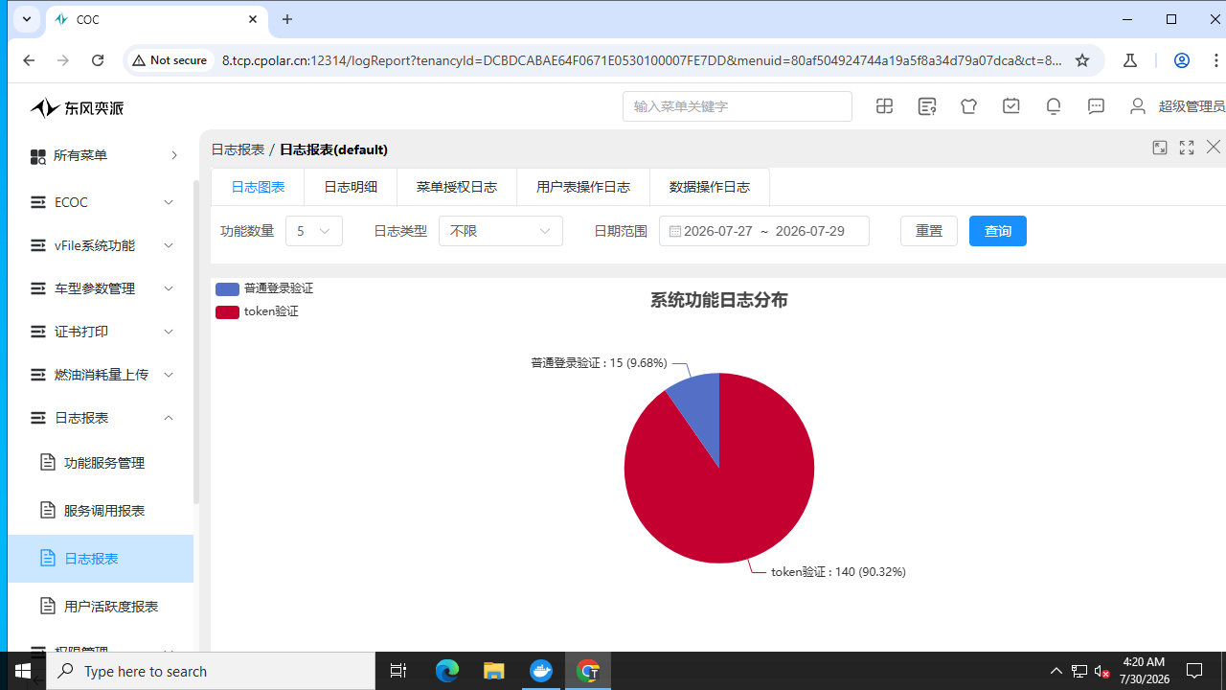
图: 日志报表-审计统计图表

基础日志审计内容安全测试
测试编号 | AUD-002
风险名称 | 基础日志审计内容安全测试
风险等级 | 中
功能要求 | 1、安全审计日志应包含：登录日志、操作日志  （1）登录日志：记录用户登录、登出、及登录结果等，应包含管理员管理员账号，登录日志应包含登录时间、登录IP、登录账号和登录结果  （2）操作日志:记录用户对功能模块访问及操作信息（如：查看、修改和导出等），访问日志应包含操作事件、操作账号、源IP、访问接口和操作动作等  2、针对不同业务场景，可能还存在其他日志类型，如账号积分流水日志等
风险影响 | 缺少安全审计日志或日志信息不全，会导致出现安全事件后，不能有效溯源攻击路径，定位风险影响等
测试依据 | 《GB/T 22239-2019 信息安全技术 网络安全等级保护基本要求》
测试结果 | 符合
截图说明 | 审计日志内容完整，包含：1. 登录日志：功能ID(FN90003)、功能名称(token验证)、服务地址(mp/login/validlogin.do)、登录结果、浏览器类型、访问IP、用户ID、用户名、日志时间；2. 操作日志：菜单授权日志记录菜单访问，用户表操作日志记录用户管理操作，数据操作日志记录数据变更。满足登录日志和操作日志的完整性要求。
修复建议
备注
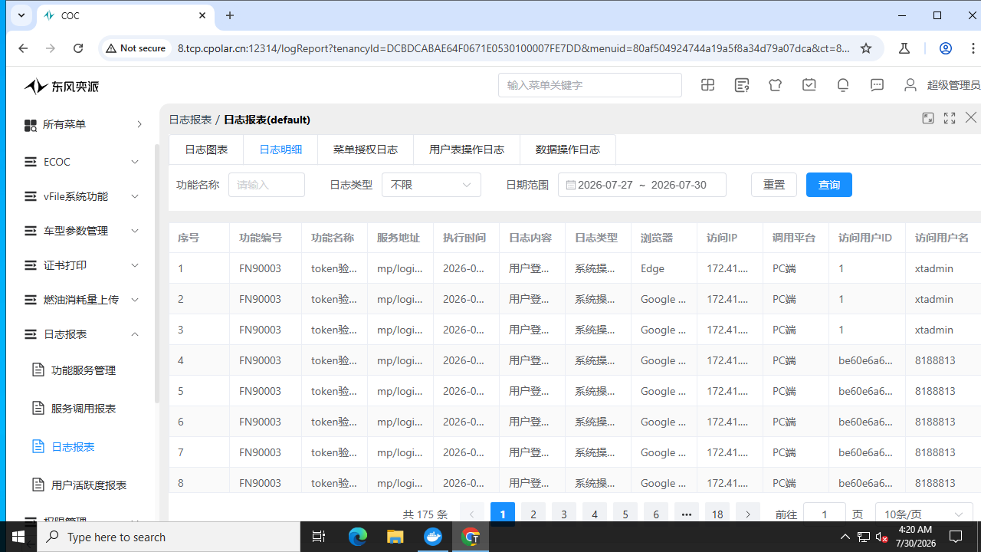
图: 审计日志详情-事件记录完整性

基础日志审计存储安全测试
测试编号 | AUD-003
风险名称 | 基础日志审计存储安全测试
风险等级 | 中
功能要求 | 安全审计日志存储时间应达到6个月或以上
风险影响 | 存在安全事件无法定位溯源的风险，安全审计日志存储时间较短，会导致出现入侵事件后，无法有效溯源攻击路径，进而造成更大损失
测试依据 | 《GB/T 22239-2019 信息安全技术 网络安全等级保护基本要求》
测试结果 | 未测试
截图说明 | 日志存储时长（6个月或以上）需后端或系统管理员确认，黑盒检测无法直接验证日志保留策略和存储周期。
修复建议
备注 | 建议由系统管理员提供日志保留策略证明

数据安全

加密传输安全测试
测试编号 | DATA-001
风险名称 | 加密传输安全测试
风险等级 | 高
功能要求 | 应用应对数据通信过程中的敏感数据进行加密，如：汽车业务-车辆行驶轨迹信息、汽车充电网的运行数据、vin码，出行业务-航班车票信息、特定住宿信息，金融业务-个人收入明细、征信信息、支付标记信息、银行卡号，特定身份信息-身份证件号码。应使用SHA-256或更强的加密技术加密传输
风险影响 | 存在敏感信息泄露风险，数据在传输过程中，如果未经加密，就容易被攻击者截获。这些敏感信息包括但不限于用户个人信息、企业商业机密、金融交易数据等，一旦泄露，将给用户和企业带来重大损失。
测试依据 | 《中华人民共和国数据安全法》、《中华人民共和国个人信息保护法》
测试结果 | 不符合
截图说明 | 系统使用HTTP明文传输（http://10.128.16.25/login），浏览器显示'Not secure'警告。登录凭据（虽口令经RSA加密但会话Cookie明文传输）、API响应中的用户PII（姓名、邮箱、手机号）、业务数据均通过明文HTTP传输，存在被网络中间人截获的严重风险。nginx响应头中的strict-transport-security: max-age=31536000表明HSTS曾配置但当前未通过HTTPS提供服务。
修复建议 | 1. 部署TLS 1.2或更高版本证书，启用HTTPS加密传输；2. 配置nginx强制HTTP到HTTPS的301重定向；3. 启用HSTS响应头（当前已配置max-age=31536000但需配合HTTPS生效）；4. 为会话Cookie设置Secure属性。
备注

图: 浏览器Not secure标识-HTTP明文传输

数据脱敏展示安全测试
测试编号 | DATA-002
风险名称 | 数据脱敏展示安全测试
风险等级 | 中
功能要求 | 应用页面敏感信息应默认脱敏显示，如：汽车业务-车辆行驶轨迹信息、汽车充电网的运行数据、vin码，出行业务-航班车票信息、特定住宿信息，金融业务-个人收入明细、征信信息、支付标记信息、银行卡号，特定身份信息-身份证件号码。可以通过点击“显示详情”按钮进行逐个明文显示。
风险影响 | 存在敏感信息泄露风险，攻击者可以通过恶意软件远程录屏截图等手段获取敏感信息
测试依据 | 《中华人民共和国数据安全法》、《中华人民共和国个人信息保护法》
测试结果 | 不符合
截图说明 | API接口/gateway/allinoneservice/mp/org/user/listAll.do返回用户列表时，敏感个人信息未脱敏：user_name（用户名）、emp_name（员工真实姓名）、email（完整邮箱如z***@example.com）、mobile（完整手机号如138****0000）、officephone、homephone等字段以明文返回。前端表格虽未显示所有联系信息字段，但API响应中包含完整未脱敏数据，通过浏览器开发者工具可直接查看。
修复建议 | 1. 在服务端API层对敏感个人信息实施脱敏处理：手机号显示前3后4位（如138****0000）、邮箱显示首字母和域名（如z***@example.com）；2. 前端如需显示完整信息，应提供'显示详情'按钮逐个授权查看，并记录查看日志；3. 遵循最小必要原则，API仅返回前端实际需要展示的字段。
备注

图: 用户列表-API返回未脱敏PII

数据导出安全测试
测试编号 | DATA-003
风险名称 | 数据导出安全测试
风险等级 | 中
功能要求 | 1、二级系统导出信息包含个人信息，应支持文件加密导出  2、三级系统及三级以上系统数据导出应通过审批流程管控，同时日志记录导出行为，导出信息包含个人信息，应支持文件加密导出
风险影响 | 可能存在敏感数据泄露风险，攻击者获取应用权限后通过数据导出，获取大量个人信息、重要业务数据，将给用户和企业带来重大损失。
测试依据 | 《中华人民共和国数据安全法》、《中华人民共和国个人信息保护法》
测试结果 | 未测试
截图说明 | 用户管理页面存在'导出'功能按钮，表明系统支持数据导出。导出文件是否加密、是否需审批流程、是否记录导出日志等安全控制受非破坏性约束限制未执行导出验证。
修复建议
备注

常见漏洞

HTTPS协议安全测试
测试编号 | VULN-001
风险名称 | HTTPS协议安全测试
风险等级 | 中
功能要求 | 1、要求使用https协议进行加密传输。若HTTP协议在传输数据时未进行加密，则所有在网络中传输的信息都是以明文形式存在，任何能够捕获网络流量的中间人都可以轻易读取这些数据，导致信息泄露。  2、要求使用1.2或更高版本的TLS协议。低版本的TLS协议由于设计缺陷、已知漏洞、过时的加密算法支持，它们的安全性已经不足以应对现代威胁，继续使用可能使数据传输面临以下风险：  （1）已知漏洞利用：旧版本的TLS可能存在已知的安全漏洞，如BEAST、POODLE、LUCKY13等，攻击者可以利用这些漏洞解密或篡改加密通信  （2）弱加密算法：早期的TLS版本可能支持过时或已被破解的加密算法（如RC4、DES、MD5等），这些算法提供的加密强度不足以抵抗现代计算能力下的攻击，可能导致数据轻易被破解  （3）缺乏Perfect Forward Secrecy (PFS)：早期TLS版本对PFS的支持有限。PFS旨在即使长期密钥被泄露，也无法追溯解密之前的历史会话。缺乏PFS意味着一旦主密钥被破解，所有使用该密钥保护的过去会话都可能被解密  （4）不满足现行安全标准：随着安全标准的更新，如PCI DSS、NIST等组织已经要求弃用不安全的TLS版本。继续使用可能违反合规要求，导致法律责任或信誉损失  （5）浏览器与操作系统弃用：主流浏览器和操作系统厂商（如Google、Mozilla、Microsoft等）已逐渐停止支持不安全的TLS版本，用户使用老旧浏览器访问这类网站时可能会遇到警告或无法连接的问题  不安全的TLS协议主要包括：  TLS 1.0：发布于1999年，存在诸多已知漏洞和使用了较弱的加密算法  TLS 1.1：发布于2006年，虽然比TLS 1.0有所改进，但仍存在一些安全缺陷，如部分加密套件的安全性不足
风险影响 | 存在信息泄露的风险：  1、未使用HTTPS协议，则所有在网络中传输的信息都是以明文形式存在，任何能够捕获网络流量的中间人都可以轻易读取这些数据，导致信息泄露  2、低版本的TLS协议由于设计缺陷、过时的加密算法支持，存在已知的安全漏洞，如BEAST、POODLE、LUCKY13等，攻击者可以利用这些漏洞解密或篡改加密通信
测试依据 | 《OWASP Web Security Testing Guide v4.2》
测试结果 | 不符合
截图说明 | 系统仅通过HTTP协议提供服务（http://10.128.16.25），未部署HTTPS/TLS加密传输。所有数据（含登录凭据、会话Cookie、用户PII、业务数据）通过明文HTTP传输。浏览器地址栏显示'Not secure'警告。
修复建议 | 1. 部署TLS 1.2或更高版本的SSL证书；2. 配置nginx启用HTTPS并设置HTTP到HTTPS的301重定向（return 301 https://$host$request_uri）；3. 禁用TLS 1.0和TLS 1.1等不安全协议版本；4. 选用安全的加密套件，禁用RC4、DES、MD5等弱加密算法。
备注

HTTP请求方法安全测试
测试编号 | VULN-002
风险名称 | HTTP请求方法安全测试
风险等级 | 中
功能要求 | 要求应用服务使用安全的http请求方法，如下请求方法应该被禁止使用：  PUT:这个方法允许客户端向web服务器上传新的文件。攻击者可以利用他来上传恶意文件（比如一个asp文件通过调用cmd.exe来执行命令），或者简单使用受害者服务器作为文件仓库（若存在业务需要，请说明原因并做好权限控制）  DELETE:这个方法允许客户端删除web服务器上的一个文件。攻击者能利用他简单直接破坏网站或者实施拒绝服务攻击（若存在业务需要，请说明原因并做好权限控制）  CONNECT:这个方法允许客户端使用web服务器作为代理  TRACE:这个方法简单返回客户端发送给服务器的所有信息，主要用于调试目的，后被发现能够用于实施XST攻击
风险影响 | 存在信息泄露的风险，不安全的http请求方法可能造成传恶意文件上传、XST攻击等安全问题，攻击者通过上传后门文件窃取服务器权限，造成敏感数据泄露
测试依据 | 《OWASP Web Security Testing Guide v4.2》
测试结果 | 符合
截图说明 | 实测PUT、DELETE、TRACE、CONNECT方法均返回HTTP 405 Method Not Allowed，系统仅允许GET和POST安全方法。
修复建议
备注

弱口令安全测试
测试编号 | VULN-003
风险名称 | 弱口令安全测试
风险等级 | 高
功能要求 | 系统应具备足够强度的密码策略，要求密码长度不小于8位，且应包含大小写字母、数字和特殊字符中的至少三种
风险影响 | 弱口令漏洞是指用户在设置账户密码时采用了复杂度较低、易于被他人猜测或破解的口令。这种漏洞的存在使得攻击者能够相对容易地获取账户的访问权限，进而可能对系统、应用程序或敏感数据造成未经授权的访问、修改、泄露甚至破坏
测试依据 | 《OWASP Web Security Testing Guide v4.2》
测试结果 | 符合
截图说明 | 系统密码策略要求8位以上且包含大小写字母、数字和特殊字符（至少三种）。伪强密码检测模块（平台管理-伪强密码管理）已配置5条常见弱密码模式黑名单。管理员账号密码满足复杂度要求。
修复建议
备注

图: 伪强密码管理-弱密码黑名单配置

XSS安全测试
测试编号 | VULN-004
风险名称 | XSS安全测试
风险等级 | 高
功能要求 | XSS全称为Cross Site Scripting，为了和CSS分开简写为XSS，中文名为跨站脚本。该漏洞发生在用户端，是指在渲染过程中发生了不在预期过程中的JavaScript代码执行。XSS通常被用于获取Cookie、以受攻击者的身份进行操作等行为。  为了有效防范XSS漏洞，应用应遵循以下要求：  1、输入过滤，避免XSS的方法之一主要是将用户输入的内容进行过滤。对所有用户提交内容进行可靠的输入验证，包括对URL、查询关键字、POST数据等，仅接受指定长度范围内、采用适当格式、采用所预期的字符的内容提交，对其他的一律过滤(客户端和服务器都要)  2、输出转义，例如：往HTML标签之间插入不可信数据的时候，首先要做的就是对不可信数据进行HTML Entity编码  3、使用 HttpOnly Cookie，将重要的cookie标记为httponly，这样的话当浏览器向Web服务器发起请求的时就会带上cookie字段，但是在js脚本中却不能访问这个cookie，这样就避免了XSS攻击利用JavaScript的document.cookie获取cookie
风险影响 | 存在对造成用户负面影响的风险，攻击者利用XSS漏洞窃取敏感信息，如用户的cookie、会话令牌等，用于后续的攻击。或篡改页面内容，如插入恶意广告、钓鱼链接等，误导用户。亦或执行恶意操作，如以用户身份进行发帖、转账等恶意行为。造成用户负面影响。
测试依据 | 《OWASP Web Security Testing Guide v4.2》
测试结果 | 符合
截图说明 | 未发现反射型或存储型XSS漏洞。实测在用户管理搜索框输入特殊字符（引号、尖括号等），服务端将其作为字面量处理并返回空结果，未触发脚本解析或反射。Cookie缺少HttpOnly属性的风险已在SESS-001单独记录。
修复建议
备注

XXE安全测试
测试编号 | VULN-005
风险名称 | XXE安全测试
风险等级 | 中
功能要求 | XXE（XML External Entity Injection，XML外部实体注入）漏洞是一种影响解析XML文档的应用程序的安全漏洞。此漏洞源于应用程序未能正确或安全地处理XML文档中的外部实体引用。  为了有效防范XXE漏洞，应用应遵循以下要求：  1、禁用外部实体加载：在解析XML时，首先且最重要的是禁止加载外部实体。大多数XML解析器都提供了配置选项来禁用此功能。  2、使用安全的解析器配置：确保XML解析器以最安全的模式运行，限制对外部DTD（文档类型定义）和实体的解析。在可行的情况下，使用那些默认禁用外部实体加载的库或API。  3、输入验证与过滤：对所有用户提交的XML数据进行严格的输入验证，避免非法或恶意的XML结构。使用白名单方式验证XML结构，只允许预期格式的数据通过。
风险影响 | 存在数据泄露风险，攻击者利用XXE漏洞执行SSRF攻击，通过实体指向内部网络或服务的URI，间接获取内部系统的敏感信息，造成数据泄露
测试依据 | 《OWASP Web Security Testing Guide v4.2》
测试结果 | 未测试
截图说明 | XXE测试需向服务端提交包含外部实体引用的恶意XML载荷，属破坏性验证操作，受低影响/非破坏性约束限制未执行。
修复建议
备注

CSRF安全测试
测试编号 | VULN-006
风险名称 | CSRF安全测试
风险等级 | 高
功能要求 | CSRF（Cross-Site Request Forgery）跨站请求伪造，是指攻击者通过构建一个恶意网页，诱使已经登录了目标网站的用户访问这个恶意网页，利用用户的登录状态，在用户不知情的情况下执行攻击者预设的操作。  这种攻击主要是利用了网站对用户身份验证后产生的cookie或其他认证信息（如JWT Token等）在一定有效期内维持用户身份的特性。攻击者并不能获取到这些认证信息，但他们可以诱导已登录的用户发送一个请求到目标站点，而该请求是由攻击者精心构造的，旨在进行非法操作，比如转账、修改密码、发布内容等。  为了有效防范CSRF漏洞，应用应遵循以下要求：
风险影响 | 存在应用信息泄露风险，攻击者利用用户的登录状态，在用户不知情的情况下执行攻击者预设的操作，如修改密码、发布内容等，可能造成账号被窃取，应用信息泄露风险。
测试依据 | 《OWASP Web Security Testing Guide v4.2》
测试结果 | 符合
截图说明 | 网关请求签名机制提供了有效的CSRF防护：跨域恶意页面无法复制请求签名，构造的请求均被网关拦截返回Illegal user operation。同时CORS策略严格拒绝非授权来源的跨域请求（恶意Origin返回403）。双重机制有效防御CSRF攻击。
修复建议
备注

SSRF安全测试
测试编号 | VULN-007
风险名称 | SSRF安全测试
风险等级 | 高
功能要求 | 应用软件应不存在SSRF漏洞。SSRF(Server-Side Request Forgery:服务器端请求伪造) 是一种由攻击者构造形成由服务端发起请求的一个安全漏洞。SSRF漏洞主要发生在服务器端，当服务器在处理用户请求时，没有对用户输入的URL进行有效的验证和过滤，导致攻击者可以构造恶意的URL，让服务器发起非预期的请求。这些请求可能指向内部网络，如数据库、文件服务器等，也可能指向外部网络，如其他网站、开放端口等。一旦攻击成功，攻击者可以获取到服务器的敏感信息，甚至可能进一步利用这些信息对内部网络进行攻击。  为了有效防范SSRF漏洞，应用应遵循以下要求：  1、输入验证和过滤：对所有用户输入进行严格的验证和过滤，确保输入只包含预期的字符和格式。避免直接拼接用户输入到URL或请求中，使用参数化查询或安全的库来处理输入  2、限制请求的目标：限制服务器能够请求的目标地址范围，只允许访问预定的白名单地址。如果需要访问内部资源，确保使用安全的内部接口，并限制访问权限
风险影响 | SSRF漏洞的影响范围广泛，存在的风险包括：  敏感信息泄露：攻击者可以利用SSRF漏洞获取数据库、文件服务器等内部资源的敏感信息，如用户数据、配置文件等。  被执行恶意操作：攻击者可以利用SSRF漏洞执行恶意操作，如远程命令执行、文件上传等，进一步危害系统的安全。  应用系统无法正常提供服务：攻击者可以利用SSRF漏洞对目标服务器发起大量的恶意请求，导致服务器资源耗尽，无法正常提供服务。
测试依据 | 《OWASP Web Security Testing Guide v4.2》
测试结果 | 未测试
截图说明 | SSRF测试需构造指向内部网络资源的恶意URL并注入到服务端请求中，属破坏性验证操作，受低影响/非破坏性约束限制未执行。
修复建议
备注

SQL注入安全测试
测试编号 | VULN-008
风险名称 | SQL注入安全测试
风险等级 | 高
功能要求 | SQL注入是一种常见的网络攻击手法，它利用了Web应用程序对用户输入数据处理不当的漏洞，让攻击者能够在数据库查询中插入恶意的SQL代码。这种攻击可以让攻击者未经授权地访问、修改或删除数据库中的数据，甚至完全控制数据库服务器。  为了有效防范SQL注入漏洞，应用应遵循以下要求：  1、使用PreparedStatement或者参数化查询能够有效地防止SQL注入  2、对所有用户输入的数据进行转义处理，尤其是对于可能用于分隔字符串或改变SQL语句结构的特殊字符（如单引号、双引号、分号、注释符等），将其转换为安全的形式，使其无法被解释为SQL命令的一部分  3、对用户的输入进行严格的验证，例如检查输入的数据类型、长度、格式是否符合预期，可以采用白名单方式，只允许特定字符或格式的输入
风险影响 | 存在被执行恶意操作的风险，成功的SQL注入攻击可以从数据库中读取敏感数据、修改数据库数据（插入/更新/删除）、对数据库执行管理操作（例如关闭DBMS）、将后门文件写入文件系统，在某些情况下，还可以在操作系统执行恶意命令
测试依据 | 《OWASP Web Security Testing Guide v4.2》
测试结果 | 符合
截图说明 | 实测通过浏览器UI在用户管理-员工姓名搜索框输入SQL注入载荷: ' or '1'='1，查询返回0条结果（正常空搜索返回28条）。注入载荷被作为字面字符串匹配，表明后端使用参数化查询。API响应中password字段返回null，不泄露密码散列。
修复建议
备注
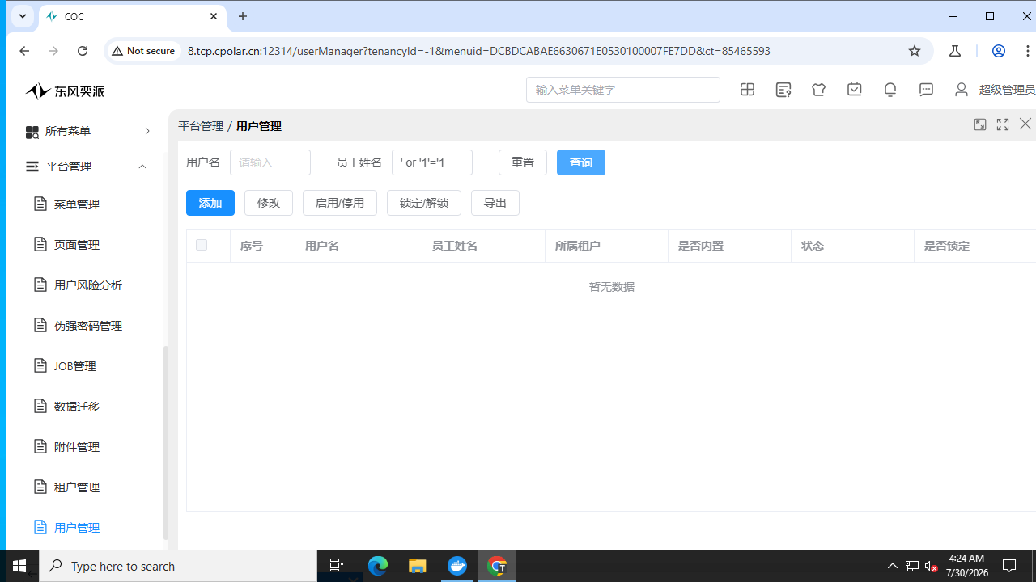
图: SQL注入测试-参数化查询验证

LDAP注入安全测试
测试编号 | VULN-009
风险名称 | LDAP注入安全测试
风险等级 | 高
功能要求 | LDAP(Lightweight Directory Access Protocol)，轻量级目录访问协议，是一种在线目录访问协议，主要用于目录中资源的搜索和查询。如果在用户可控制的输入中没有对LDAP语法进行除去或引用，那么生成的LDAP查询可能会导致将这些输入解释为LDAP而不是普通用户数据。这可用于修改查询逻辑以绕过安全性检查，或者插入其他用于修改后端数据库的语句，可能包括执行系统命令。  为了有效防范LDAP注入漏洞，应用应遵循以下要求：  1.使用不允许此弱点出现的经过审核的库或框架，或提供更容易避免此弱点的构造。  2.使用自动实施数据和代码之间的分离的结构化机制。这些机制也许能够自动提供相关引用、编码和验证，而不是依赖于开发者在生成输出的每一处提供此能力。  3.使用完成必要任务所需的最低特权来运行代码。  4.如果在有风险的情况下仍需要使用动态生成的查询字符串或命令，建议对参数正确地加引号并将这些参数中的任何特殊字符转义。  5.使用“接受已知善意”输入验证策略：严格遵守规范的可接受输入的白名单。拒绝没有严格遵守规范的任何输入，或者将其变换为严格遵守规范的内容。不要完全依赖于通过黑名单检测恶意或格式错误的输入。但是，黑名单可帮助检测潜在攻击，或者确定哪些输入由于格式严重错误而应直接拒绝。
风险影响 | 存在被执行恶意操作的风险，成功的LDAP注入攻击可以从LDAP目录树下的数据库中读取敏感数据、修改数据库数据（插入/更新/删除）、对数据库执行管理操作（例如关闭DBMS）、将后门文件写入文件系统，在某些情况下，还可以在操作系统执行恶意命令
测试依据 | 《OWASP Web Security Testing Guide v4.2》
测试结果 | 未测试
截图说明 | 系统存在IAM集成（登录页显示'IAM账号登录'），可能使用LDAP目录服务。LDAP注入测试需构造LDAP查询注入载荷，受低影响/非破坏性约束限制未执行。
修复建议
备注

文件包含安全测试
测试编号 | VULN-010
风险名称 | 文件包含安全测试
风险等级 | 中
功能要求 | 文件包含漏洞是Web应用程序中的一种常见安全漏洞，它允许攻击者通过操纵文件包含功能，让应用程序加载并执行了非预期的恶意文件。这种漏洞通常发生在动态网页编程中，当程序设计时为了提高代码复用性，会使用特定的函数或语句（如PHP中的include(), require()，或JSP中的<jsp:include>）来包含外部文件。如果对外部文件的路径没有进行充分的验证或过滤，攻击者就可以通过精心构造的输入来控制这些包含函数的参数，从而引入恶意代码。  为了有效防范文件包含漏洞，应用应遵循以下要求：  1、严格限制文件包含函数的参数，确保只能从预定义的、安全的目录中包含文件。  2、对用户提交的包含文件请求进行严格的过滤和校验，去除危险字符，如../等路径遍历字符，以及不必要的协议头如http://、ftp://等
风险影响 | 存在信息泄露的风险，攻击者通过恶意构造的输入，诱使服务器加载并执行非预期的文件，从而导致远程命令执行、信息泄露
测试依据 | 《OWASP Web Security Testing Guide v4.2》
测试结果 | 未测试
截图说明 | 文件包含测试需构造路径遍历载荷。系统为Vue单页应用，所有前端路由由客户端Router处理，服务端文件包含风险较低但未进行实际验证。
修复建议
备注

反序列化安全测试
测试编号 | VULN-011
风险名称 | 反序列化安全测试
风险等级 | 高
功能要求 | 反序列化漏洞是一种安全漏洞，出现在使用序列化和反序列化功能的应用程序中，尤其是在处理来自不可信来源的序列化数据时。序列化是将对象转换为一系列字节（如二进制数据或文本字符串），以便存储或通过网络传输；而反序列化则是将这些字节流还原为原始对象的过程。当应用程序对用户提供的数据执行反序列化操作时，如果缺乏足够的验证和安全控制，恶意攻击者就可能利用特制的序列化数据来执行未经授权的操作。  为了有效防范反序列化漏洞，应用应遵循以下要求：  1、输入验证与数据过滤：  对所有反序列化的输入数据进行严格的验证，确保它们来自可信的源头并且格式正确。实施输入过滤，拒绝不满足预期格式或包含潜在恶意数据的输入。  2、使用白名单：  实施类型白名单，仅允许特定类或类型的对象被反序列化。这样可以阻止恶意对象的创建。  3、禁用不需要的类和库：  评估并禁用任何不必要或可能引入风险的类库，特别是那些具有已知漏洞的类库。  4、限制功能与权限：  运行应用程序在最低权限环境下，确保即使发生反序列化攻击，攻击者也无法执行高权限操作。  5、序列化格式的选择：  使用更安全的序列化格式，如Protocol Buffers或MessagePack，这些格式通常比传统的Java序列化更安全，因为它们提供了更细粒度的控制。  6、保持软件及库的更新：  定期更新所有的软件框架和第三方库，以获取最新的安全修复和补丁。  7、安全配置：  对于像Fastjson这样的库，确保遵循其安全配置指南，禁用不安全的功能，如自动类型转换。
风险影响 | 存在信息系统被远控的风险，攻击者可以通过构造含有恶意指令或数据的序列化字符串，将恶意序列化数据注入到目标应用程序的反序列化流程中，从而实现远程命令执行
测试依据 | 《OWASP Web Security Testing Guide v4.2》
测试结果 | 未测试
截图说明 | 反序列化测试需向服务端提交构造的序列化载荷（如Java序列化对象、Fastjson恶意JSON等），属破坏性验证操作，受低影响/非破坏性约束限制未执行。
修复建议
备注

远程命令执行安全测试
测试编号 | VULN-012
风险名称 | 远程命令执行安全测试
风险等级 | 中
功能要求 | 远程命令执行漏洞（Remote Command Execution，简称RCE）是一种常见的安全漏洞，它允许攻击者通过向目标系统发送恶意命令，从而远程执行系统命令或代码。  为了有效远程命令执行漏洞，应用应遵循以下要求：  1、严格输入验证：对所有用户输入进行严格的验证，确保输入内容符合预期且不含恶意代码。  2、输入过滤：使用合适的过滤机制，如黑名单（禁止特定字符或模式）和白名单（仅允许特定字符或模式），来过滤和清理用户输入。  3、避免使用危险函数：尽量避免在代码中直接使用能够执行系统命令的函数，如PHP中的exec(), system(), passthru(), shell_exec()等。  4、最小权限原则：确保应用程序和服务以最小权限运行，即使发生漏洞，攻击者也无法获得过高的权限。
风险影响 | 攻击者通过向目标系统发送恶意命令，从而远程执行系统命令或代码，可能导致系统被完全控制、数据泄露、服务中断等严重后果。
测试依据 | 《OWASP Web Security Testing Guide v4.2》
测试结果 | 未测试
截图说明 | 远程命令执行测试需注入系统命令载荷（如; ls、| cat等），属破坏性验证操作，受低影响/非破坏性约束限制未执行。
修复建议
备注

暗链安全测试
测试编号 | VULN-013
风险名称 | 暗链安全测试
风险等级 | 高
功能要求 | 暗链，又称为黑链或隐蔽链接（hidden links），是一种常见的网络安全风险。暗链的主要目的是通过非正当手段为攻击者的网站增加外部链接，暗链可能链接到含有恶意软件、钓鱼网站或其他不安全的网站，对访问这些链接的用户构成安全威胁。  为了有效防范暗链，应用应遵循以下要求：  定期检查网站源代码：  定期审查网站的HTML源代码，特别是首页和权重较高的页面，查找任何未知或可疑的链接。这包括检查隐藏的CSS样式（如display:none）或与背景颜色相同的文字链接。  保持更新和维护：  保持网站平台、插件、主题和所有软件组件的最新状态，及时安装安全更新和补丁，修复已知漏洞。  3、备份与恢复计划：  定期备份网站数据和文件，万一遭受攻击，能够迅速恢复到未被篡改的状态。
风险影响 | 存在信息泄露的风险，被植入恶意链接可能造成用户信息泄露，影响用户体验
测试依据 | 《OWASP Web Security Testing Guide v4.2》
测试结果 | 符合
截图说明 | 检查页面HTML源代码，未发现隐藏链接（display:none样式的a标签）、可疑iframe或恶意跳转脚本。前端为标准Vue3应用框架构建，未发现被植入暗链迹象。
修复建议
备注

开发框架、中间件安全测试
测试编号 | VULN-014
风险名称 | 开发框架、中间件安全测试
风险等级 | 中
功能要求 | 开发框架与中间件构成了现代应用程序和服务的基石，极大地赋能开发者，提供了高效且便捷的开发解决方案。然而，在实际搭建过程中，由于兼容旧有组件的需求、个人编程习惯偏好等因素，开发团队有时未能采用最新且更为安全的版本。这一现状不幸留下了隐患，使得应用服务中潜藏了已知的历史安全漏洞，增加了被恶意攻击的风险。  为了有效防范开发框架、中间件漏洞，应用应遵循以下要求：  安全性优先：在项目规划初期即纳入安全考量，优先选用具有良好安全记录和支持的组件。  定期更新：定期检查并升级至框架与中间件的最新安全版本，以封堵已知漏洞。  3、安全配置：遵循最佳安全实践，确保框架和中间件的配置是安全的，不要依赖默认配置。
风险影响 | 存在敏感信息泄露风险，攻击者可利用漏洞获取服务器权限，造成敏感信息泄露
测试依据 | 《OWASP Web Security Testing Guide v4.2》
测试结果 | 符合
截图说明 | nginx/1.30.1为2026年7月发布的当前稳定版本，Vue3为现行主流前端框架，MP 1.2.23为近期构建（2026-07-28）。未发现所用组件版本存在已知高危CVE。
修复建议
备注 | 依据CNVD/CVE未检索到nginx 1.30.1高危漏洞

未授权访问安全测试
测试编号 | VULN-015
风险名称 | 未授权访问安全测试
风险等级 | 高
功能要求 | 应用软件应不存在常见的未授权访问漏洞，如Spring Boot Actuator未授权访问漏洞，Spring Eureka未授权访问漏洞，MongoDB未授权访问漏洞，swagger未授权访问漏洞，Hadoop未授权访问漏洞等。
风险影响 | 存在敏感信息泄露风险
测试依据 | 《OWASP Web Security Testing Guide v4.2》
测试结果 | 符合
截图说明 | 实测以下常见未授权访问路径：/swagger-ui.html、/v2/api-docs、/doc.html、/actuator、/actuator/env、/druid/、/.git/config、/gateway/actuator、/gateway/allinoneservice/v2/api-docs、/gateway/allinoneservice/actuator/health。所有路径要么返回Vue SPA的index.html（前端路由接管），要么返回{"result":"10009021001","msg":"Illegal user operation"}（网关权限拦截），均未暴露实际的Swagger文档、Actuator端点、Druid控制台或Git元数据。
修复建议
备注

敏感信息泄露安全测试
测试编号 | VULN-016
风险名称 | 敏感信息泄露安全测试
风险等级 | 中
功能要求 | 应用软件应不存在下列敏感信息泄露风险  1、源代码泄露：公开暴露的源代码文件（如.php, .jsp, .py, .asp等）可能包含敏感信息，如数据库连接字符串、API密钥、硬编码凭据等。  2、配置文件泄露：包含敏感配置信息的文件（如.env, config.php, web.config等）被公开，可能泄露数据库凭据、加密密钥、系统设置等。  3、备份文件泄露：未受保护的数据库、系统或网站备份文件可能包含大量敏感数据，如用户信息、交易记录、内部文档等。  4、未授权访问的管理界面：如后台管理面板、控制台等，攻击者可能通过默认或弱口令进入，直接操控系统。  5、默认示例文件泄露：如安装脚本、示例页面、测试数据等，它们可能提供有关系统架构、软件版本或配置的信息，也可能成为攻击入口。
风险影响 | 存在应用服务敏感信息泄露风险
测试依据 | 《OWASP Web Security Testing Guide v4.2》
测试结果 | 符合
截图说明 | 未发现源代码泄露、配置文件泄露（.env等）、备份文件泄露、默认管理界面或示例文件等敏感信息泄露。版本信息泄露已在TRAN-001记录，前端配置信息暴露已在FRON-002记录，API层PII泄露已在DATA-002记录。
修复建议
备注

处理用时安全测试
测试编号 | VULN-017
风险名称 | 处理用时安全测试
风险等级 | 中
功能要求 | 应用软件应不存在拒绝服务漏洞，如查询时间更改导致的拒绝服务漏洞、修改尺寸大小造成拒绝服务漏洞、退出登录处存在的拒绝服务漏洞等
风险影响 | 存在应用软件无法正常提供服务的风险，影响用户体验
测试依据 | 《OWASP Web Security Testing Guide v4.2》
测试结果 | 未测试
截图说明 | 拒绝服务测试需发送大量请求或畸形载荷（如超长查询、超大分页参数），属压力/破坏性测试，受低影响/非破坏性约束限制未执行。
修复建议
备注

